**Цель:** создание праздничной, радостной атмосферы на новогоднем празднике.

**Задачи:**

* способствовать развитию музыкальных способностей детей в исполнении песен, хороводов, танцев;
* развивать эмоциональную отзывчивость, артистичность  и хорошее настроение.

**ХОД МЕРОПРИЯТИЯ**

С **Новым годом**! С **новым годом**!

С новой радостью для всех,

Пусть звенят под этой елкой

Песни, музыка и смех.

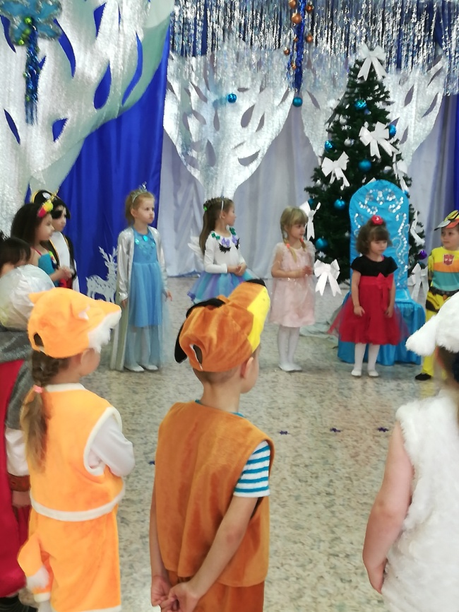

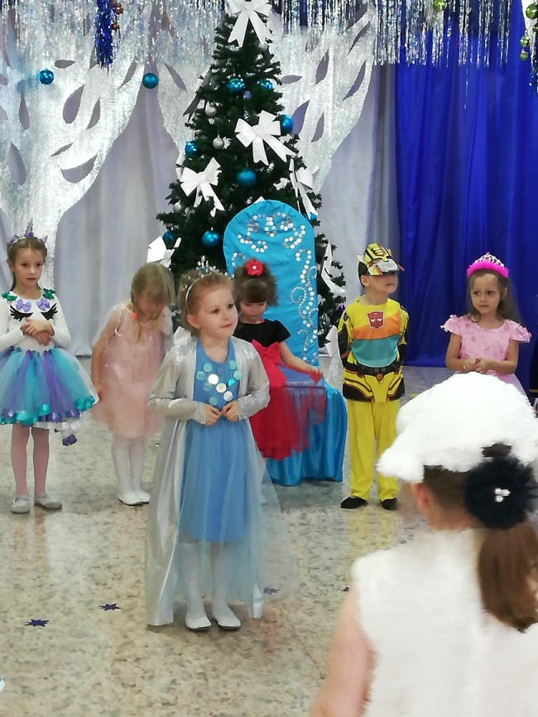

**ЛЮБИМЫЕ ГЕРОИ**

**МАРФУШЕЧКА – ДУШЕЧКА СНЕГУРОЧКА**

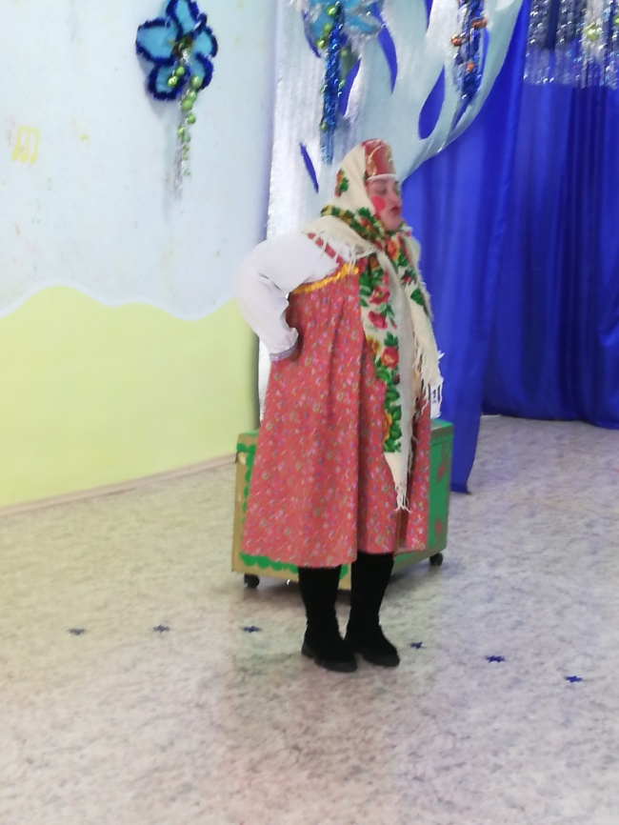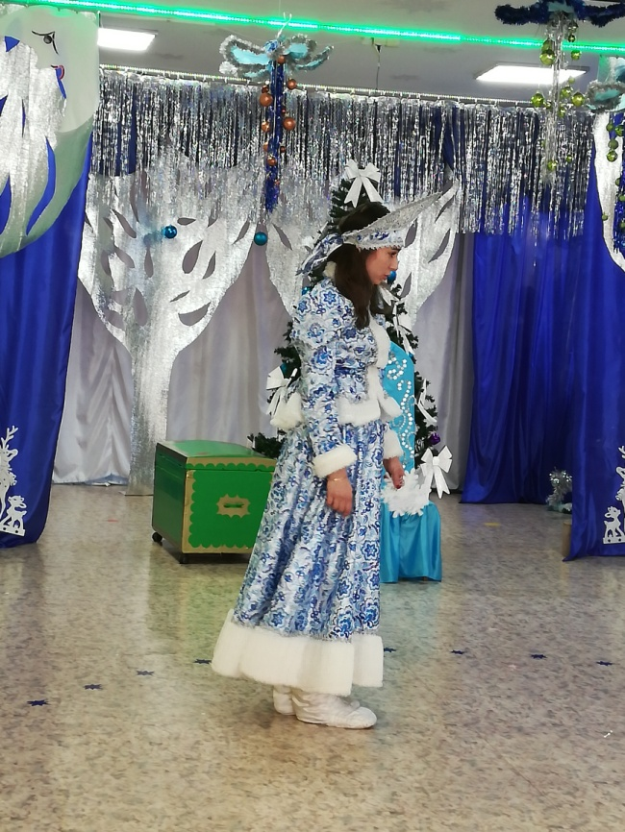

**БАБА – ЯГА и друг её ЛЕШИЙ ДЕДУШКА МОРОЗ**

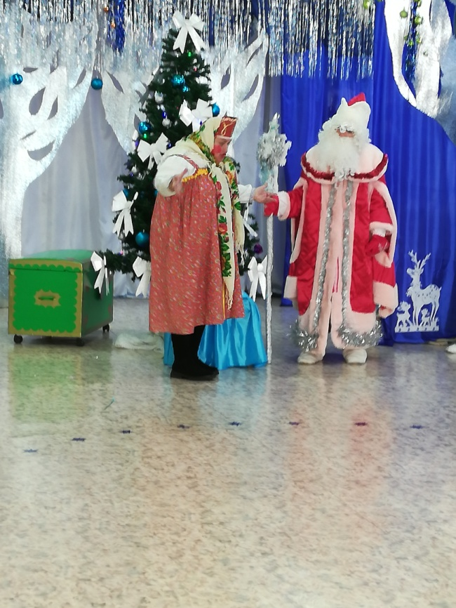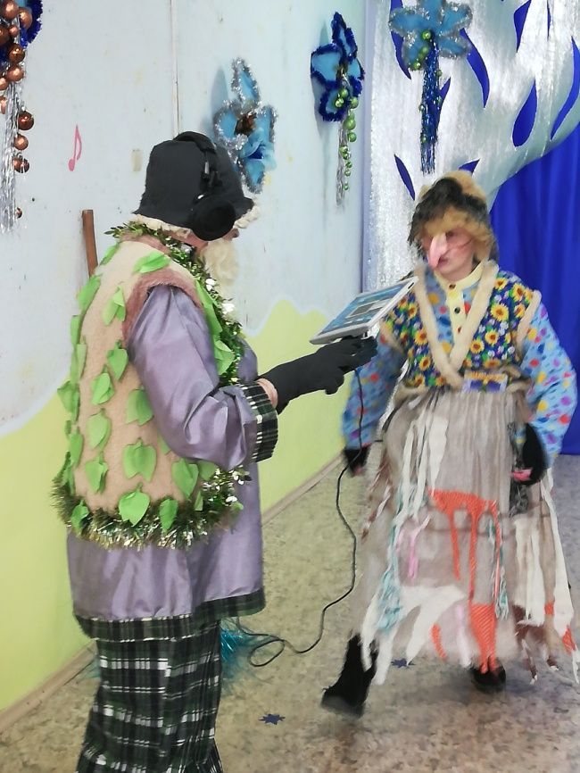

**ВЕСЕЛО КАТАЕМСЯ НА ПОСОХЕ И НА МЕТЛЕ**

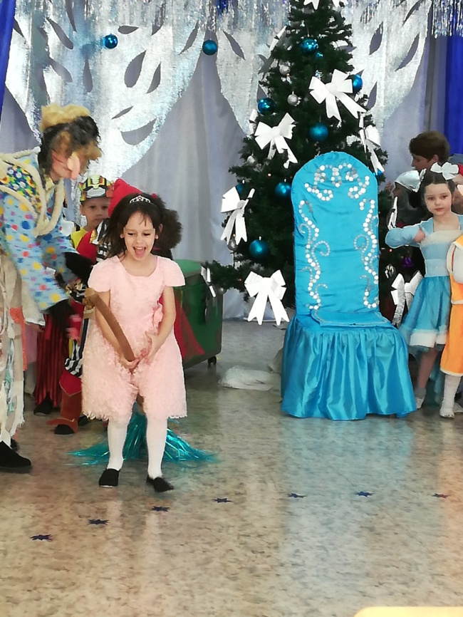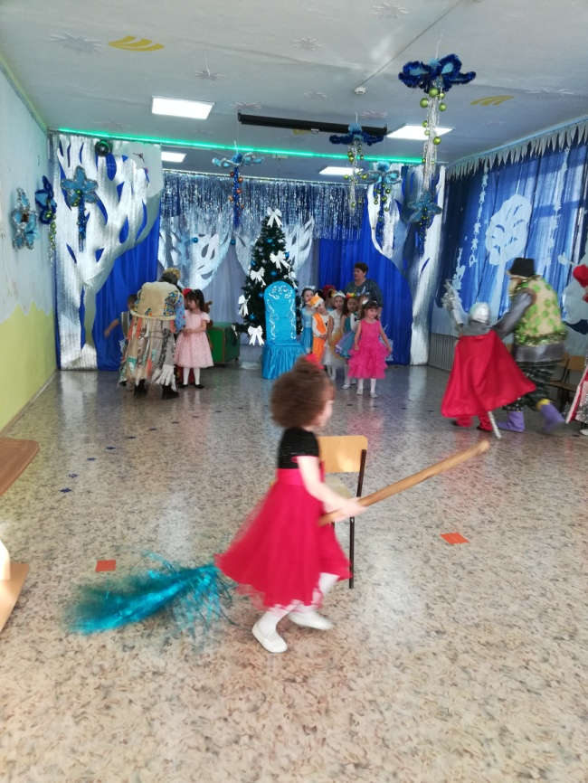

**ТАНЕЦ ДЛЯ ДЕДА МОРОЗА**

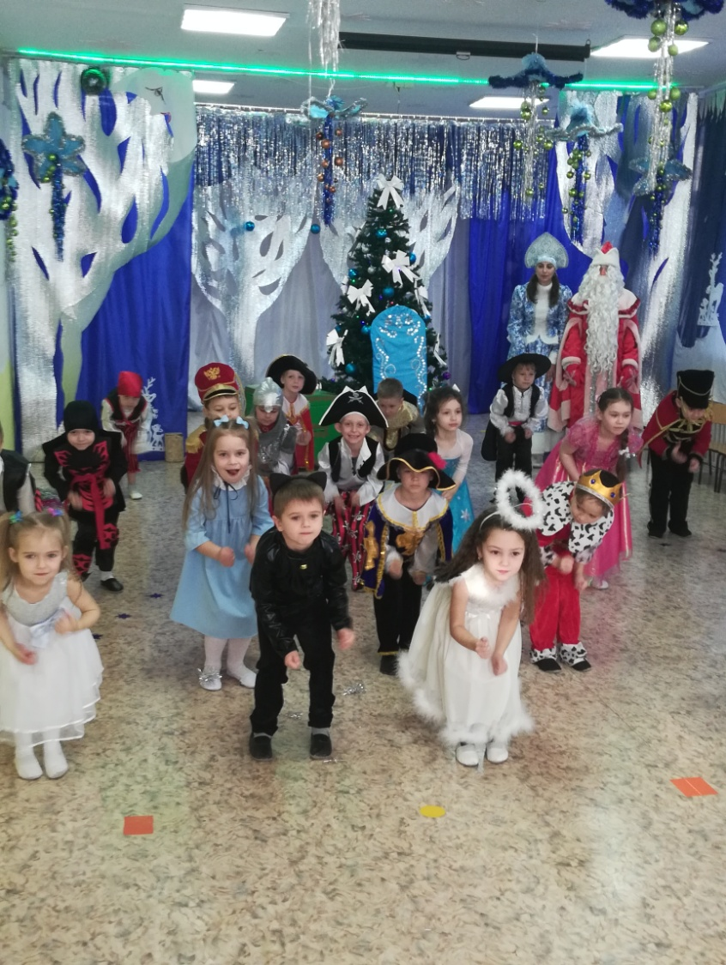

**БАБА – ЯГА ПРОТИВ ПОДАРКОВ!**

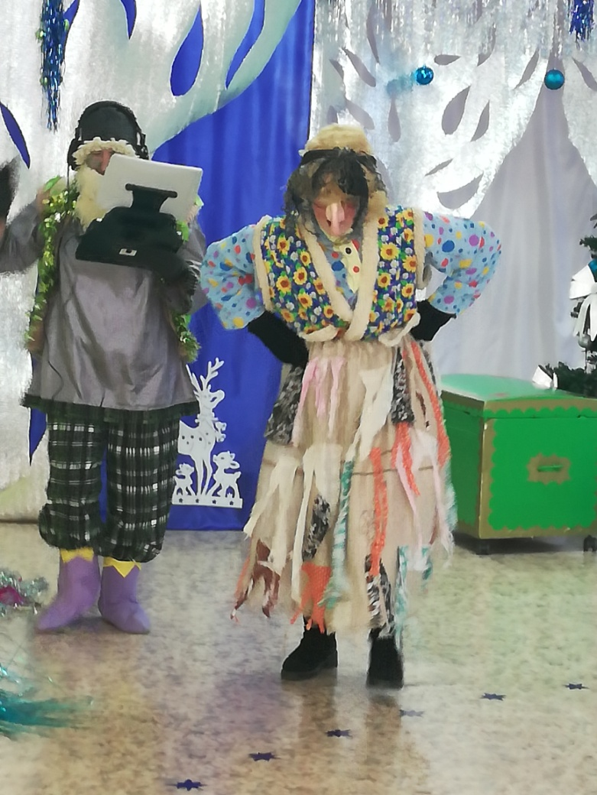

**ВОЛШЕБНЫЙ СУНДУК**

**С ПОДОРКАМИ ОТ ДЕДА МОРОЗА**

